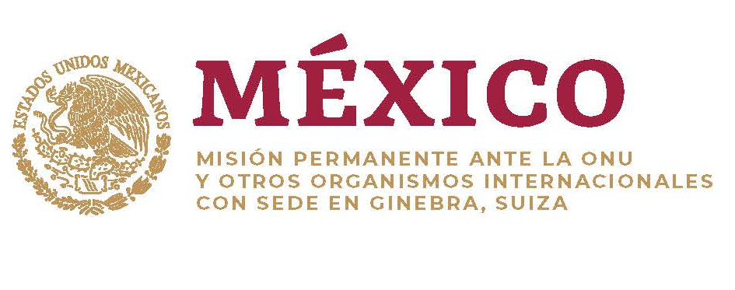

Intervención de la Delegación de México en el diálogo con Somalia
38º período de sesiones Mecanismo de Examen Periódico Universal

Ginebra, 6 de mayo de 2021.
1:05 min

Gracias Presidente,

Agradecemos a la delegación de Somalia la presentación de su informe. Reconocemos su ratificación de la Convención de las Personas con Discapacidad

Con objeto de fortalecer los esfuerzos en materia de derechos humanos, recomendamos:
- Reformar el código penal somalí para tipificar la violencia sexual contra mujeres y niñas como un delito, en lugar de ser considerado como una ofensa menor;
- Garantizar el acceso a la justicia y el debido proceso de las personas que presuntamente han cometido actos terroristas, antes de aplicarles la pena de muerte;
- Tomar las medidas necesarias para la recuperación física, psicológica y la reintegración social de los menores de edad que hayan formado parte de grupos armados;
- Adoptar una hoja de ruta para la celebración de las elecciones federales pospuestas desde 2020, y aprobar un marco jurídico orientado a cumplir con la cuota mínima de mujeres en los escaños del Parlamento Federal.

Gracias.

